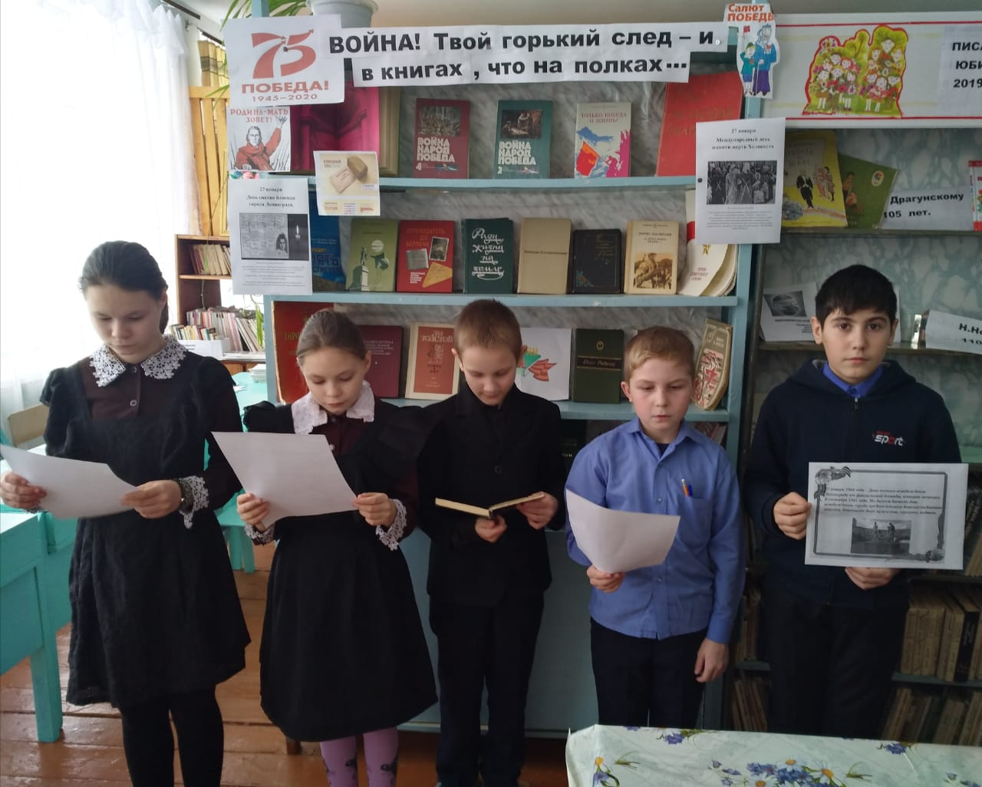

В библиотеке 27 января провели мероприятие, посвященное Дню снятия блокады города Ленинграда и Дню памяти павших жертв Холокоста.

